**Лабораторная работа 13**

**Типичные администраторские сценарии WMI**

**Завершение сеанса пользователя**

'*******************************************************************

' Имя: LogOff.vbs

' Язык: VBScript

' Описание: Завершение сеанса пользователя

'*******************************************************************

Option Explicit

' Объявляем переменные

Dim strComputer ' Имя компьютера

Dim strNamespace ' Имя пространства имен

Dim strClass ' Имя класса

Dim objClass ' Объект SWbemObject (класс WMI)

Dim colInstances ' Коллекция экземпляров класса WMI

Dim objInstance ' Элемент коллекции

'********************** Начало *************************************

' Присваиваем начальные значения переменным

strComputer = "."

strNamespace = "Root\CIMV2"

strClass = "Win32_OperatingSystem"

' Получаем указатель на класс WMI

Set objClass = GetObject("WinMgmts:\\" & strComputer & _

"\" & strNamespace & ":" & strClass)

' Создаем коллекцию экземпляров класса Win32_OperatingSystem

Set colInstances = objClass.Instances_

' Перебираем элементы коллекции

For Each objInstance In colInstances

' Выводим на экран предупреждение

WScript.Echo "На компьютере " & objInstance.CSNAME & VbCrLf &_

"сеанс текущего пользователя будет завершен "

' Для каждого экземпляра вызываем метод Win32Shutdown

objInstance.Win32Shutdown(0)

Next

'************************* Конец ***********************************

Завершение сеанса пользователя

* сеанс пользователя завершился

**Перезагрузка компьютера**

'*******************************************************************

' Имя: Reboot.vbs

' Язык: VBScript

' Описание: Перезагрузка компьютера

'*******************************************************************

Option Explicit

' Объявляем переменные

Dim strComputer ' Имя компьютера

Dim strNamespace ' Имя пространства имен

Dim strClass ' Имя класса

Dim objClass ' Объект SWbemObject (класс WMI)

Dim colInstances ' Коллекция экземпляров класса WMI

Dim objInstance ' Элемент коллекции

'********************** Начало *************************************

' Присваиваем начальные значения переменным

strComputer = "."

strNamespace = "Root\CIMV2"

strClass = "Win32_OperatingSystem"

' Получаем указатель на класс WMI

Set objClass = GetObject("WinMgmts:{(Shutdown,RemoteShutdown)}!\\" &_

strComputer & "\" & strNamespace & ":" & strClass)

' Создаем коллекцию экземпляров класса Win32_OperatingSystem

Set colInstances = objClass.Instances_

' Перебираем элементы коллекции

For Each objInstance In colInstances

' Выводим на экран предупреждение

WScript.Echo "Компьютер " & objInstance.CSNAME &_

" будет перезагружен "

' Для каждого экземпляра вызываем метод Reboot

objInstance.Reboot()

Next

'************************* Конец ***********************************

Перезагрузка компьютера

* произошла перезагрузка компьютера

**Выключение компьютера**

'*******************************************************************

' Имя: Shutdown.vbs

' Язык: VBScript

' Описание: Выключение компьютера

'*******************************************************************

Option Explicit

On Error Resume Next

' Объявляем переменные

Dim strComputer ' Имя компьютера

Dim strNamespace ' Имя пространства имен

Dim strClass ' Имя класса

Dim objClass ' Объект SWbemObject (класс WMI)

Dim colInstances ' Коллекция экземпляров класса WMI

Dim objInstance ' Элемент коллекции

Dim iAnswer ' Код возврата функции MsgBox

'********************** Начало *************************************

' Присваиваем начальные значения переменным

strComputer = "."

strNamespace = "Root\CIMV2"

strClass = "Win32_OperatingSystem"

' Получаем указатель на класс WMI

Set objClass = GetObject("WinMgmts:{(Shutdown,RemoteShutdown)}!\\" & strComputer & _

"\" & strNamespace & ":" & strClass)

' Создаем коллекцию экземпляров класса Win32_OperatingSystem

Set colInstances = objClass.Instances_

' Перебираем элементы коллекции

For Each objInstance In colInstances

' Выводим на экран предупреждение

iAnswer = MsgBox("Выключить компьютер " & objInstance.CSNAME & " ?", _

vbQuestion + vbOKCancel, "Внимание!")

If iAnswer = vbOK Then

' Выводим сообщение о перезагрузке

WScript.Echo "Компьютер " & objInstance.CSNAME & " будет выключен"

' Вызываем метод Shutdown

objInstance.Shutdown()

If Err.number <> 0 Then

WScript.Echo "Номер ошибки: " & Err.Number & vbNewLine & _

"Описание: " & Err.Description

End If

Else

' Выводим сообщение об отмене операции

WScript.Echo "Не будем пока выключать"

End if

Next

'************************* Конец ***********************************

* Выключение компьютера

**Вывод информации о BIOS**

'*******************************************************************

' Имя: BIOSInfo.vbs

' Язык: VBScript

' Описание: Вывод информации о BIOS

'*******************************************************************

Option Explicit

' Объявляем переменные

Dim strComputer ' Имя компьютера

Dim strNamespace ' Имя пространства имен

Dim strClass ' Имя класса

Dim objClass ' Объект SWbemObject (класс WMI)

Dim colInstances ' Коллекция экземпляров класса WMI

Dim objBIOS ' Элемент коллекции

Dim strResult ' Результирующая строка

'********************** Начало *************************************

' Присваиваем начальные значения переменным

strComputer = "."

strNamespace = "Root\CIMV2"

strClass = "Win32_BIOS"

strResult = "Информация о BIOS :" & VbCrLf

' Получаем указатель на класс WMI

Set objClass = GetObject("winmgmts:\\" & strComputer & _

"\" & strNamespace & ":" & strClass)

' Создаем коллекцию экземпляров класса Win32_BIOS

Set colInstances = objClass.Instances_

' Перебираем элементы коллекции

For Each objBIOS in colInstances

strResult = strResult & "Name: " & objBIOS.Name & VbCrLf

strResult = strResult & "Manufacturer: " & objBIOS.Manufacturer &_

VbCrLf

strResult = strResult & "Caption: " & objBIOS.Caption & VbCrLf

strResult = strResult & "Description: " & objBIOS.Description & VbCrLf

strResult = strResult & "Build Number: " & objBIOS.BuildNumber & VbCrLf

strResult = strResult & "Current Language: " & objBIOS.CurrentLanguage & VbCrLf

strResult = strResult & _

"Installable Languages: " & objBIOS.InstallableLanguages & VbCrLf

strResult = strResult & "Primary BIOS: " & objBIOS.PrimaryBIOS & VbCrLf

strResult = strResult & "Release Date: " & objBIOS.ReleaseDate & VbCrLf

strResult = strResult & "Serial Number: " & objBIOS.SerialNumber & VbCrLf

strResult = strResult & "SMBIOS Version: " & _

objBIOS.SMBIOSBIOSVersion & VbCrLf

strResult = strResult & _

"SMBIOS Major Version: " & objBIOS.SMBIOSMajorVersion & VbCrLf

strResult = strResult & _

"SMBIOS Minor Version: " & objBIOS.SMBIOSMinorVersion & VbCrLf

strResult = strResult & "SMBIOS Present: " & objBIOS.SMBIOSPresent _

& VbCrLf

strResult = strResult & "Status: " & objBIOS.Status & VbCrLf

strResult = strResult & "Version: " & objBIOS.Version & VbCrLf

Next

'Выводим строку на экран

Wscript.Echo strResult

'************************* Конец ***********************************

Вывод информации о BIOS

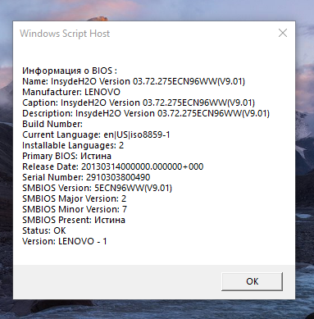

**Вывод списка команд, выполняемых при загрузке системы**

'*******************************************************************

' Имя: StartupCommand.vbs

' Язык: VBScript

' Описание: Вывод списка команд, выполняемых при загрузке компьютера

'*******************************************************************

Option Explicit

' Объявляем переменные

Dim strComputer ' Имя компьютера

Dim strNamespace ' Имя пространства имен

Dim strClass ' Имя класса

Dim objClass ' Объект SWbemObject (класс WMI)

Dim colStartupCommands' Коллекция экземпляров класса WMI

Dim objStartupCommand ' Элемент коллекции

Dim strResult ' Строка для вывода на экран

'********************** Начало *************************************

' Присваиваем начальные значения переменным

strComputer = "."

strNamespace = "Root\CIMV2"

strClass = "Win32_StartupCommand"

strResult = "Комманды выполняемые при загрузке компьютера :" & VbCrLf

' Получаем указатель на класс WMI

Set objClass = GetObject("WinMgmts:\\" & strComputer & _

"\" & strNamespace & ":" & strClass)

' Создаем коллекцию экземпляров класса Win32_StartupCommand

Set colStartupCommands = objClass.Instances_

' Перебираем элементы коллекции

For Each objStartupCommand in colStartupCommands

strResult = strResult & objStartupCommand.Command & VbCrLf

Next

' Выводим результат на экран

Wscript.Echo strResult

'************************* Конец ***********************************

Определение команд, выполняемых при загрузке компьютера

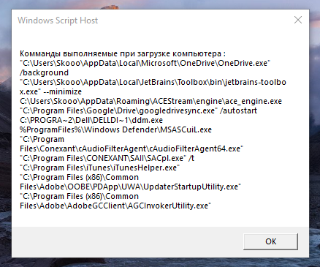

**Вывод свойств операционной системы**

'*******************************************************************

' Имя: OSProperty.vbs

' Язык: VBScript

' Описание: Вывод свойств операционной системы

'*******************************************************************

Option Explicit

' Объявляем переменные

Dim strComputer ' Имя компьютера

Dim strNamespace ' Имя пространства имен

Dim strClass ' Имя класса

Dim objClass ' Объект SWbemObject (класс WMI)

Dim colOperatingSystems' Коллекция экземпляров класса WMI

Dim objOperatingSystem ' Элемент коллекции

Dim strResult ' Строка для вывода на экран

'********************** Начало *************************************

' Присваиваем начальные значения переменным

strComputer = "."

strNamespace = "Root\CIMV2"

strClass = "Win32_OperatingSystem"

strResult = " Свойства операционной системы: " & VbCrLf & VbCrLf

' Получаем указатель на класс WMI

Set objClass = GetObject("WinMgmts:\\" & strComputer & _

"\" & strNamespace & ":" & strClass)

' Создаем коллекцию экземпляров класса Win32_OperatingSystem

Set colOperatingSystems = objClass.Instances_

' Перебираем элементы коллекции

For Each objOperatingSystem in colOperatingSystems

' Формирум строку для вывода на экран

strResult = strResult & "Boot Device: " & _

objOperatingSystem.BootDevice & VbCrLf

strResult = strResult & "Build Number: " & _

objOperatingSystem.BuildNumber & VbCrLf

strResult = strResult & "Build Type: " & _

objOperatingSystem.BuildType & VbCrLf

strResult = strResult & "Caption: " & _

objOperatingSystem.Caption & VbCrLf

strResult = strResult & "Code Set: " & _

objOperatingSystem.CodeSet & VbCrLf

strResult = strResult & "Country Code: " & _

objOperatingSystem.CountryCode & VbCrLf

strResult = strResult & "Install Date: " & _

objOperatingSystem.InstallDate & VbCrLf

strResult = strResult & "Licensed Users: " & _

objOperatingSystem.NumberOfLicensedUsers & VbCrLf

strResult = strResult & "Organization: " & _

objOperatingSystem.Organization & VbCrLf

strResult = strResult & "OS Language: " & _

objOperatingSystem.OSLanguage & VbCrLf

strResult = strResult & "OS Product Suite: " & _

objOperatingSystem.OSProductSuite & VbCrLf

strResult = strResult & "OS Type: " & _

objOperatingSystem.OSType & VbCrLf

strResult = strResult & "Primary: " & _

objOperatingSystem.Primary & VbCrLf

strResult = strResult & "Registered User: " & _

objOperatingSystem.RegisteredUser & VbCrLf

strResult = strResult & "Serial Number: " & _

objOperatingSystem.SerialNumber & VbCrLf

strResult = strResult & "Version: " & _

objOperatingSystem.Version & VbCrLf

Next

' Выводим результат на экран

Wscript.Echo strResult

'************************* Конец ***********************************

Вывод свойств операционной системы

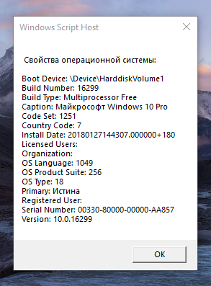

**Определение номера последнего обновления, установленного на компьютере**

'*******************************************************************

' Имя: ServPack.vbs

' Язык: VBScript

' Описание: Вывод номера ServicePack для операционной системы

'*******************************************************************

Option Explicit

' Объявляем переменные

Dim strComputer ' Имя компьютера

Dim strNamespace ' Имя пространства имен

Dim strClass ' Имя класса

Dim objClass ' Объект SWbemObject (класс WMI)

Dim colOperatingSystems ' Коллекция экземпляров класса WMI

Dim objOperatingSystem ' Элемент коллекции

Dim strResult ' Строка для вывода на экран

'********************** Начало *************************************

' Присваиваем начальные значения переменным

strComputer = "."

strNamespace = "Root\CIMV2"

strClass = "Win32_OperatingSystem"

strResult = "ServicePack установленный на этом компьютере " & VbCrLf

' Получаем указатель на класс WMI

Set objClass = GetObject("WinMgmts:\\" & strComputer & _

"\" & strNamespace & ":" & strClass)

' Создаем коллекцию экземпляров класса Win32_OperatingSystem

Set colOperatingSystems = objClass.Instances_

' Перебираем элементы коллекции

For Each objOperatingSystem in colOperatingSystems

' Формируем строку для вывода на экран

strResult = strResult & "№ " & _

objOperatingSystem.ServicePackMajorVersion & "." &_

objOperatingSystem.ServicePackMinorVersion & VbCrLf

Next

' Выводим результирущую строку на экран

Wscript.Echo strResult

'************************* Конец ***********************************

Определение номера последнего обновления

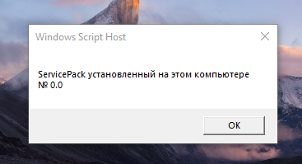

**Получение информации о физической памяти**

'*******************************************************************

' Имя: MemoryInfo.vbs

' Язык: VBScript

' Описание: Вывод информации о физической памяти

'*******************************************************************

Option Explicit

' Объявляем переменные

Dim strComputer ' Имя компьютера

Dim strNamespace ' Имя пространства имен

Dim strClass ' Имя класса

Dim objClass ' Объект SWbemObject (класс WMI)

Dim colPhysMemory ' Коллекция экземпляров класса WMI

Dim objPhysMemory ' Элемент коллекции

Dim strResult ' Результирующая строка

'********************** Начало *************************************

' Присваиваем начальные значения переменным

strComputer = "."

strNamespace = "Root\CIMV2"

strClass = "Win32_PhysicalMemory"

strResult = "Информация о физической памяти:" & vbCrLf & vbCrLf

' Получаем указатель на класс WMI

Set objClass = GetObject("WinMgmts:\\" & strComputer & _

"\" & strNamespace & ":" & strClass)

' Создаем коллекцию экземпляров класса Win32_PhysicalMemory

Set colPhysMemory = objClass.Instances_

' Перебираем коллекцию

For Each objPhysMemory In colPhysMemory

strResult = strResult & "Bank Label: " & _

objPhysMemory.BankLabel & VbCrLf

strResult = strResult & "Capacity: " & _

objPhysMemory.Capacity & VbCrLf

strResult = strResult & "Data Width: " & _

objPhysMemory.DataWidth & VbCrLf

strResult = strResult & "Description: " & _

objPhysMemory.Description & VbCrLf

strResult = strResult & "Device Locator: " & _

objPhysMemory.DeviceLocator & VbCrLf

strResult = strResult & "Form Factor: " & _

objPhysMemory.FormFactor & VbCrLf

strResult = strResult & "Hot Swappable: " & _

objPhysMemory.HotSwappable & VbCrLf

strResult = strResult & "Manufacturer: " & _

objPhysMemory.Manufacturer & VbCrLf

strResult = strResult & "Memory Type: " & _

objPhysMemory.MemoryType & VbCrLf

strResult = strResult & "Name: " & _

objPhysMemory.Name & VbCrLf

strResult = strResult & "Part Number: " & _

objPhysMemory.PartNumber & VbCrLf

strResult = strResult & "Speed: " & _

objPhysMemory.Speed & VbCrLf

strResult = strResult & "Tag: " & _

objPhysMemory.Tag & VbCrLf

strResult = strResult & "Type Detail: " & _

objPhysMemory.TypeDetail & VbCrLf

Next

' Выводим результат на экран

Wscript.Echo strResult

'************************* Конец ***********************************

Вывод информации о физической памяти

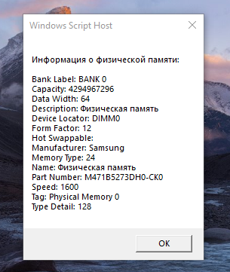

**Получение информации о сетевом адаптере**

'*******************************************************************

' Имя: NetworkAdapterInfo.vbs

' Язык: VBScript

' Описание: Вывод информации о сетевых адаптерах

'*******************************************************************

Option Explicit

' Объявляем переменные

Dim strComputer ' Имя компьютера

Dim strNamespace ' Имя пространства имен

Dim objService ' Объект SWbemServices

Dim colNetworkAdapters ' Коллекция экземпляров класса WMI

Dim objNetworkAdapter ' Элемент коллекции

Dim strResult ' Результирующая строка

Dim WshShell ' Объект WshShell

Dim theNotepad ' Объект WshScriptExec

' Объявляем константы

Const wbemFlagForwardOnly = 32

Const wbemFlagReturnImmediately = 16

Const ForWriting = 2

' Процедура для записи информации в файл

Sub TextOut (Text, File)

' Объявляем переменные

Dim objFSO, FOut

' Создаем объект FileSystemObject

Set objFSO=WScript.CreateObject("Scripting.FileSystemObject")

' Открываем выходной файл для записи

Set FOut = objFSO.OpenTextFile (File,ForWriting,true)

' Записываем текстовую строку в файл

FOut.WriteLine Text

' Закрываем выходной файл

FOut.Close

End Sub

'********************** Начало *************************************

' Присваиваем начальные значения переменным

strComputer = "."

strNamespace = "Root\CIMV2"

strResult = "Зарегистрированные сетевые адаптеры " & VbCrLf & VbCrLf

' Подключаемся к пространству имен WMI

Set objService = GetObject("WinMgmts:\\" & _

strComputer & "\" & strNamespace)

Set colNetworkAdapters = objService.ExecQuery(_

"SELECT * FROM Win32_NetworkAdapter",,_

wbemFlagReturnImmediately+wbemFlagForwardOnly)

' Перебираем элементы коллекции

For Each objNetworkAdapter In colNetworkAdapters

strResult = strResult & "Adapter Type: " & _

objNetworkAdapter.AdapterType & VbCrLf &_

"Description: " & objNetworkAdapter.Description & vbCrLf &_

"Installed: " & objNetworkAdapter.Installed & vbCrLf &_

"Manufacturer: " & objNetworkAdapter.Manufacturer & vbCrLf &_

"Product Name: " & objNetworkAdapter.ProductName & vbCrLf &_

"Net Connection ID: " & objNetworkAdapter.NetConnectionID & vbCrLf &_

"Net Connection Status: " & _

objNetworkAdapter.NetConnectionStatus & vbCrLf & _

"MAC Address: " & objNetworkAdapter.MACAddress & vbCrLf &_

"PNP Device ID" & objNetworkAdapter.PNPDeviceID

Next

' Выводим результат в текстовый файл

TextOut strResult, "C:\NetworkAdapters.txt"

'Создаем объект WshShell

Set WshShell = WScript.CreateObject("WScript.Shell")

'Открываем созданный файл в Блокноте

Set theNotepad = WshShell.Exec("notepad " & "C:\NetworkAdapters.txt" )

'************************* Конец ***********************************

Вывод информации о сетевых адаптерах

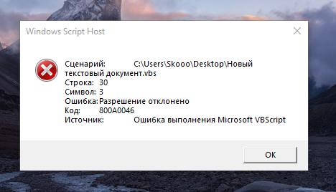

**Получение информации о свойствах и состоянии служб**

'*******************************************************************

' Имя: ServicesInfo.vbs

' Язык: VBScript

' Описание: Вывод информации о службах

'*******************************************************************

Option Explicit

' Объявляем переменные

Dim strComputer ' Имя компьютера

Dim strNamespace ' Имя пространства имен

Dim objWMIService ' Объект SWbemServices

Dim colServices ' Коллекция экземпляров класса WMI

Dim objService ' Элемент коллекции

Dim strResult ' Результирующая строка

Dim WshShell ' Объект WshShell

Dim theNotepad ' Объект WshScriptExec

' Объявляем константы

Const wbemFlagForwardOnly = 32

Const wbemFlagReturnImmediately = 16

Const ForWriting = 2

' Функция для записи информации в файл

Sub TextOut (Text, File)

' Объявляем переменные

Dim objFSO, FOut

' Создаем объект FileSystemObject

Set objFSO=WScript.CreateObject("Scripting.FileSystemObject")

' Открываем выходной файл для записи

Set FOut = objFSO.OpenTextFile (File,ForWriting,true)

' Записываем текстовую строку в файл

FOut.WriteLine Text

' Закрываем выходной файл

FOut.Close

End Sub

'********************** Начало *************************************

' Присваиваем начальные значения переменным

strComputer = "."

strNamespace = "Root\CIMV2"

strResult = "Информация о службах " & VbCrLf & VbCrLf

' Подключаемся к пространству имен WMI

Set objWMIService = GetObject("WinMgmts:\\" & _

strComputer & "\" & strNamespace)

Set colServices = objWMIService.ExecQuery("SELECT * FROM Win32_Service"_

,, wbemFlagReturnImmediately+wbemFlagForwardOnly)

For Each objService In colServices

strResult = strResult & "Name: " & _

objService.Name & VbCrLf

strResult = strResult & "Display Name: " & _

objService.DisplayName & VbCrLf

strResult = strResult & "Caption: " & _

objService.Caption & VbCrLf

strResult = strResult & "Description: " & _

objService.Description & VbCrLf

strResult = strResult & "Path Name: " & _

objService.PathName & VbCrLf

strResult = strResult & "ServiceType: " & _

objService.ServiceType & VbCrLf

strResult = strResult & "Status: " & _

objService.Status & VbCrLf

strResult = strResult & "State: " & _

objService.State & VbCrLf

strResult = strResult & "Started: " & _

objService.Started & VbCrLf

strResult = strResult & "Start Mode: " & _

objService.StartMode & VbCrLf

strResult = strResult & "Start Name: " & _

objService.StartName & VbCrLf

strResult = strResult & "Accept pause: " & _

objService.AcceptPause & VbCrLf

strResult = strResult & "Accept stop: " & _

objService.AcceptStop & VbCrLf

strResult = strResult & "********************************" & VbCrLf &_

VbCrLf

Next

' Выводим результат в текстовый файл

TextOut strResult, "C:\Services.txt"

'Создаем объект WshShell

Set WshShell = WScript.CreateObject("WScript.Shell")

'Открываем созданный файл в Блокноте

Set theNotepad = WshShell.Exec("notepad " & "C:\Services.txt" )

'************************* Конец ***********************************

Вывод информации о всех службах Windows

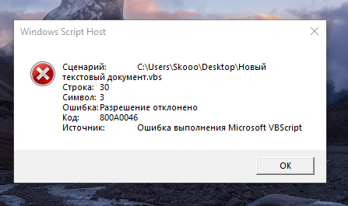

**Запуск и восстановление работы служб**

'*******************************************************************

' Имя: StartStoppedServices.vbs

' Язык: VBScript

' Описание: Запуск остановленных служб

'*******************************************************************

Option Explicit

' Объявляем переменные

Dim strComputer ' Имя компьютера

Dim strNamespace ' Имя пространства имен

Dim objWMIService ' Объект SWbemServices

Dim colServices ' Коллекция экземпляров класса WMI

Dim objService ' Элемент коллекции

Dim strResult ' Результирующая строка

Dim WshShell ' Объект WshShell

Dim Res

'********************** Начало *************************************

' Присваиваем начальные значения переменным

strComputer = "."

strNamespace = "Root\CIMV2"

' Подключаемся к пространству имен WMI

Set objWMIService = GetObject("WinMgmts:\\" & _

strComputer & "\" & strNamespace)

' Формируем коллекцию остановленных служб

Set colServices = objWMIService.ExecQuery _

("SELECT * FROM Win32_Service WHERE State = 'Stopped' and StartMode = " _

& "'Auto'")

' Создаем объект WshShell

Set WshShell = WScript.CreateObject("WScript.Shell")

' Запрос на запуск служб

Res = WshShell.Popup("Запустить все остановленные службы?",0, _

"Работа со службами Windows",vbQuestion+vbYesNo)

If Res=vbYes Then

' Запускаем каждую остановленную службу

For Each objService In colServices

objService.StartService()

Next

WScript.Echo "Все остановленные службы запущены"

End If

'************************* Конец ***********************************

Запуск всех остановленных служб

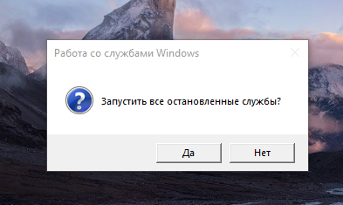

'*******************************************************************

' Имя: ResumePausedServices.vbs

' Язык: VBScript

' Описание: Продолжение работы приостановленных служб

'*******************************************************************

Option Explicit

' Объявляем переменные

Dim strComputer ' Имя компьютера

Dim strNamespace ' Имя пространства имен

Dim objWMIService ' Объект SWbemServices

Dim colServices ' Коллекция экземпляров класса WMI

Dim objService ' Элемент коллекции

Dim strResult ' Результирующая строка

Dim WshShell ' Объект WshShell

Dim Res

'********************** Начало *************************************

' Присваиваем начальные значения переменным

strComputer = "."

strNamespace = "Root\CIMV2"

' Подключаемся к пространству имен WMI

Set objWMIService = GetObject("WinMgmts:\\" & _

strComputer & "\" & strNamespace)

' Формируем коллекцию остановленных служб

Set colServices = objWMIService.ExecQuery _

("SELECT * FROM Win32_Service WHERE State = 'Paused' and StartMode = " _

& "'Auto'")

' Создаем объект WshShell

Set WshShell = WScript.CreateObject("WScript.Shell")

' Запрос на запуск служб

Res = WshShell.Popup("Возобновить работу всех приостановленных служб?"_

,0, "Работа со службами Windows",vbQuestion+vbYesNo)

If Res=vbYes Then

' Возобновляем каждую приостановленную службу

For Each objService In colServices

objService.ResumeService()

Next

WScript.Echo "Работа всех приостановленных служб возобновлена"

End If

'************************* Конец ***********************************

Продолжение работы всех приостановленных служб

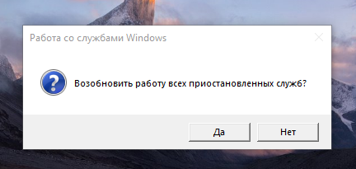

**Завершение процессов**

'*******************************************************************

' Имя: KillProcess.vbs

' Язык: VBScript

' Описание: Завершение запущенного процесса

'*******************************************************************

Option Explicit

' Объявляем переменные

Dim strComputer ' Имя компьютера

Dim strNamespace ' Имя пространства имен

Dim objService ' Объект SWbemServices

Dim colProcesses ' Коллекция экземпляров класса WMI

Dim objProcess ' Элемент коллекции

Dim WshShell ' Объект WshShell

Dim Res

'********************** Начало *************************************

' Присваиваем начальные значения переменным

strComputer = "."

strNamespace = "Root\CIMV2"

' Подключаемся к пространству имен WMI

Set objService = GetObject("WinMgmts:\\" & _

strComputer & "\" & strNamespace)

'Создаем объект WshShell

Set WshShell = WScript.CreateObject("WScript.Shell")

' Формируем коллекцию процессов NOTEPAD.EXE

Set colProcesses = objService.ExecQuery(_

"SELECT * FROM Win32_Process WHERE Name='NOTEPAD.EXE'")

'Запрос на завершение работы всех Блокнотов

Res=WshShell.Popup("Завершить работу всех Блокнотов?",0,_

"Работа с процессами",vbQuestion+vbYesNo)

' Проверяем введенное значение

If Res=vbYes Then

'Перебираем коллекцию

For Each objProcess in colProcesses

' Завершаем приложение

objProcess.Terminate()

Next

End If

'************************* Конец ***********************************

Принудительное завершение запущенного процесса

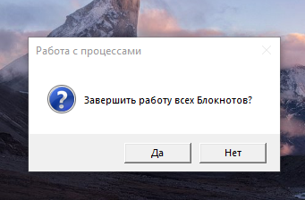

**Получение информации о процессах**

'*******************************************************************

' Имя: ProcessInfo.vbs

' Язык: VBScript

' Описание: Вывод свойств запущенных процессов

'*******************************************************************

Option Explicit

' Объявляем переменные

Dim strComputer ' Имя компьютера

Dim strNamespace ' Имя пространства имен

Dim objService ' Объект SWbemServices

Dim colProcesses ' Коллекция экземпляров класса WMI

Dim objProcess ' Элемент коллекции

Dim strResult ' Результирующая строка

Dim WshShell ' Объект WshShell

Dim theNotepad ' Объект WshScriptExec

' Объявляем константы

Const wbemFlagForwardOnly = 32

Const wbemFlagReturnImmediately = 16

Const ForWriting = 2

' Функция для записи информации в файл

Sub TextOut (Text, File)

' Объявляем переменные

Dim objFSO, FOut

' Создаем объект FileSystemObject

Set objFSO=WScript.CreateObject("Scripting.FileSystemObject")

' Открываем выходной файл для записи

Set FOut = objFSO.OpenTextFile (File,ForWriting,true)

' Записываем текстовую строку в файл

FOut.WriteLine Text

' Закрываем выходной файл

FOut.Close

End Sub

'********************** Начало *************************************

' Присваиваем начальные значения переменным

strComputer = "."

strNamespace = "Root\CIMV2"

strResult = "Сведения о запущенных процессах " & VbCrLf & VbCrLf

' Подключаемся к пространству имен WMI

Set objService = GetObject("WinMgmts:\\" & _

strComputer & "\" & strNamespace)

Set colProcesses = objService.ExecQuery("SELECT * FROM Win32_Process",,_

wbemFlagReturnImmediately+wbemFlagForwardOnly)

For Each objProcess In colProcesses

strResult = strResult & "Name: " & objProcess.Name & VbCrLf &_

"Description: " & objProcess.Description & VbCrLf &_

"Handle: " & objProcess.Handle & VbCrLf &_

"Parent Process Id: " & objProcess.ParentProcessId & VbCrLf &_

"Command Line: " & objProcess.CommandLine & VbCrLf &_

"Creation Date: " & objProcess.CreationDate & VbCrLf &_

"Executable Path: " & objProcess.ExecutablePath & VbCrLf &_

"Priority: " & objProcess.Priority & VbCrLf &_

"Maximum WorkingSet Size: " & objProcess.MaximumWorkingSetSize & VbCrLf &_

"Minimum WorkingSet Size: " & objProcess.MinimumWorkingSetSize & VbCrLf &_

"Page File Usage: " & objProcess.PageFileUsage & VbCrLf &_

"Peak Virtual Size: " & objProcess.PeakVirtualSize & VbCrLf &_

"Peak WorkingSet Size: " & objProcess.PeakWorkingSetSize & VbCrLf &_

"********************************" & VbCrLf & VbCrLf

Next

' Выводим результат в текстовый файл

TextOut strResult, "C:\Process.txt"

'Создаем объект WshShell

Set WshShell = WScript.CreateObject("WScript.Shell")

'Открываем созданный файл в Блокноте

Set theNotepad = WshShell.Exec("notepad " & "C:\Process.txt" )

'************************* Конец ***********************************

Вывод свойств всех запущенных процессов

